**Recurso de Ensino 7.1 – Experimento: Conservação de energia**

1. 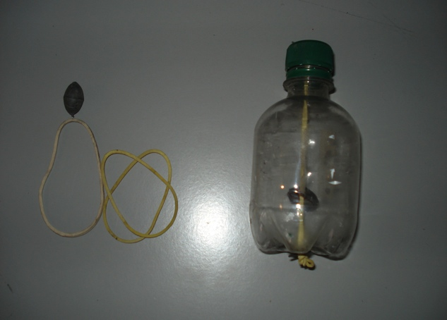**Material Necessário e procedimento:** 1 vasilhame de refrigerante tipo pet de 150mL, elásticos, pregos pequenos ou palitos de dentes; parafusos, porcas ou chumbinhos de pescaria. Faça montagem conforme está ilustrado na figura 1. É importante que os furos, na tampa e no fundo da garrafinha estejam bem centralizados.
2. Com um pequeno impulso, faça o artefato rolar sobre uma superfície horizontal, como mostra a figura 2. O que ele faz? Quando vocês o empurravam, o que acontecia? Porque será que isso acontecia? Anote o que você observou e sugira explicações. Anote-as.
3. Procure repetir o item 2, porém alterando o número de elásticos. Anote os resultados. Agora, altere o peso e repita o procedimento 2. Reflita sobre o que aconteceu.
4. Elabore uma síntese das observações realizadas: descreva o que você e seu grupo fizeram, quais eram as suas hipóteses iniciais e o que foi observado. Organize seus resultados, interpretações e conclusões, apresentando as relações identificadas nas observações.
5. Individualmente, elabore em seu caderno de anotações um texto explicitando quais as idéias que você concluiu com esta atividade.

**Montagem**

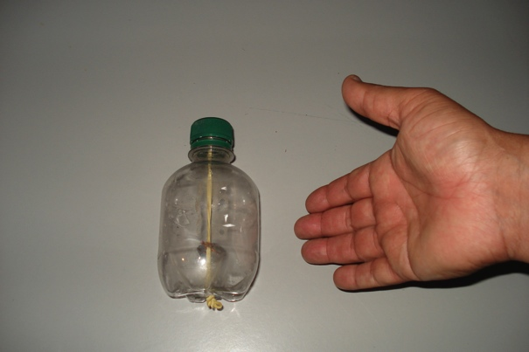 Faça dois orifícios, um na parte central da tampa e outro na parte central do fundo da garrafa. Fixe o peso no elástico, procurando uma posição entre a metade do seu comprimento e o fundo da garrafa de tal forma que a mesma permanece na posição horizontal quando colocado sobre uma superfície plana. Passe as extremidades do elástico pelos orifícios e prenda-os com um preguinho ou pedaço de palito. Encaixe a tampa. Pronto! você pode começar a sua pesquisa.

Fig. 1 – O peso deve ser fixado no meio do elástico que deve ser preso às extremidades do conjunto como mostra a figura.

Fig. 2 – Testando o experimento para obtenção de dados para análise.